Instrukcja obsługi aplikacji testowej na GoogleGlass

Spis treści:

1. Obsługa GoogleGlass.................................................................................................s. 2
2. Uruchomienie aplikacji..............................................................................................s. 2
3. Ekran główny aplikacji...............................................................................................s. 3
4. Zmiana rozmiaru czcionki..........................................................................................s. 4
5. Zmiana ilości wyświetlanych wyrazów......................................................................s. 5
6. Wyjście z aplikacji......................................................................................................s. 6
7. Obsługa GoogleGlass.

Przed rozpoczęciem pracy z aplikacją należy zapoznać się z obsługą i sterowaniem GoogleGlass. Samouczek dostarczany wraz z urządzeniem przeprowadza krok po kroku po obsłudze GoogleGlass.

1. Uruchomienie aplikacji.

Aby uruchomić aplikację, należy „kliknięciem” na panelu dotykowym wyświetlić menu GoogleGlass:

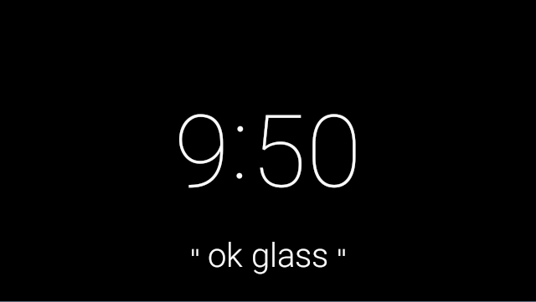

Zaimplementowana aplikacja uruchamia się po wybraniu opcji **Start Test** w menu głównym. Wybieramy odpowiednią opcję przesuwając palcem po panelu dotykowym i zatwierdzamy ją „kliknięciem”.

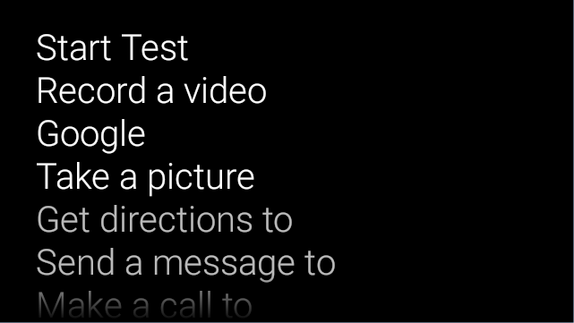

1. Ekran główny aplikacji.

Na ekranie głównym aplikacji znajduje się informacja o rodzaju wyświetlonej czcionki, jej wielkości oraz ilości wyrazów. Następnie umieszczony jest fragment tekstu Lorem Ipsum. Poruszając się po kolejnych kartach aplikacji, za pomocą panelu dotykowego wyświetla się informacja oraz fragment tekstu dla kolejnych rodzajów czcionek oraz zdefiniowanej wielkości i ilości wyrazów.

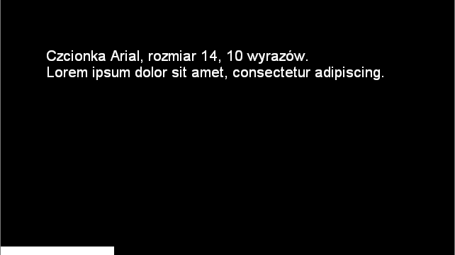

1. Zmiana rozmiaru czcionki.

Aby zmienić rodzaj czcionki „klikamy” panel dotykowy, który wywołuje opcje dostępne w aplikacji. Pierwsza pozycja pozwala zmienić wielkość czcionki, należy potwierdzić wybór „kliknięciem”.

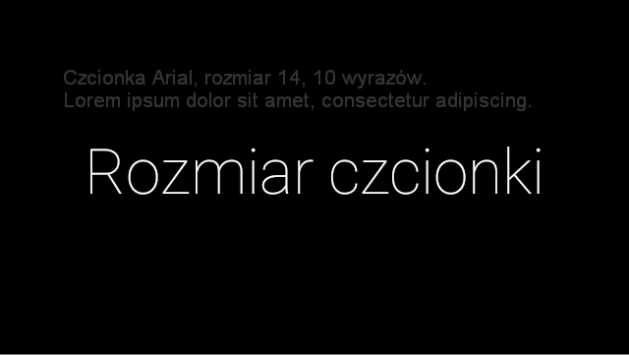

Następnie poruszając się przy pomocy panelu dotykowego po wartościach wielkości czcionki należy wybrać pożądaną wielkość i zatwierdzić wybór „kliknięciem”.

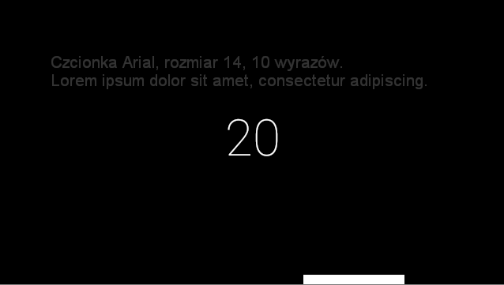

1. Zmiana ilości wyświetlanych wyrazów.

Aby zmienić ilość wyświetlanych wyrazów, z pozycji ekranu głównego „klikamy” panel dotykowy, by wyświetlić opcje aplikacji. Nawigując po menu, należy wybrać opcję **Liczba wyrazów** i zatwierdzić wybór „kliknięciem”.

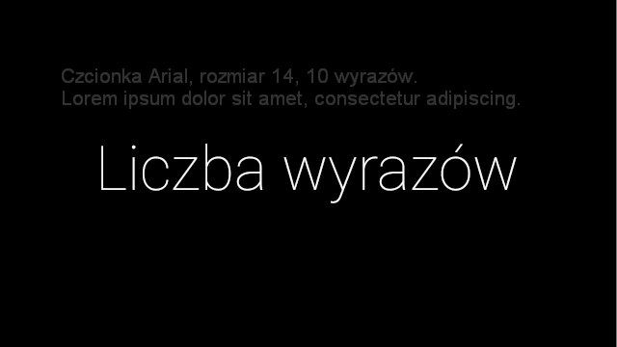

Następnie należy wybrać pożądną liczbę wyrazów do wyświetlenia i zatwierdzić „kliknięciem”.

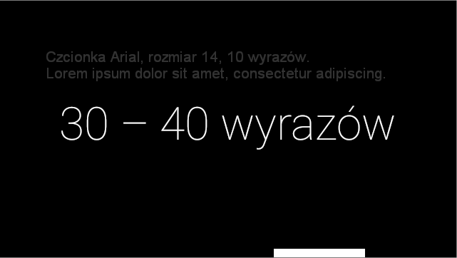

1. Wyjście z aplikacji.

Aby, wyjść z aplikacji należy przesunąć palcem w dół na panelu dotykowym.